
大七·印记
• DAILY LIFE

↓↓↓
/2025/1/28
我们的主题——《拥抱冬天》
 来园时光
- 来园人数：今日是周三，今日共有28位幼儿来园，7名幼儿事假。
- 来园情绪：宝贝们带着满满的活力回到班级，和小伙伴热情问候，和老师分享周末趣事，整体情绪愉悦稳定。
- 来园和签到情况：宝贝们自主完成签到流程，有条不紊地整理好个人物品，快速融入班级氛围。

区域活动
本周区域游戏围绕 “拥抱冬天” 主题趣味开展：
美工区：宝贝们拿起画笔创作《树》《美丽的毛衣》，用巧手完成手工《大树的毛衣》，还捏出黏土作品《冬眠旅馆》，把对冬天的想象都藏进了作品里；
自然材料区：用收集的材料搭建《冬日小树林》，动手制作《雪融松果》，在触摸自然物的过程中感受冬天的细节；
建构区：自主取用亿童积木、雪花片，分工协作搭建《冬眠旅馆》《冬日动物园》，在拼搭里规划 “小动物的冬日家”；
益智区：专注挑战 “企鹅捕鱼” 游戏，玩转自制《动物过冬棋》《冬天的电话》，用乐高拼出《直升机》，在动脑里解锁冬日趣味；
图书区：自主翻阅《植物如何过冬》《冬眠旅馆》，争当 “百花小主播” 分享书中发现，还参与试听游戏，在阅读里探索冬日秘密；
科学区：动手制作 “彩虹人造雪”，尝试 “有趣的称重”，玩转 “冬日电路游戏”，在操作里感受科学与冬天的奇妙联结。。
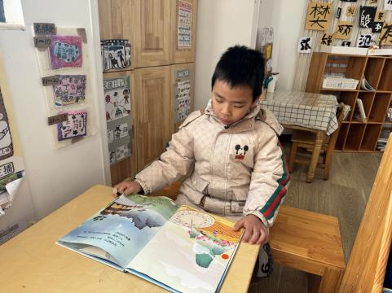 | 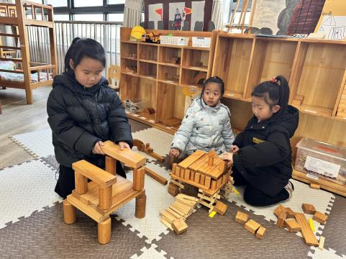 | 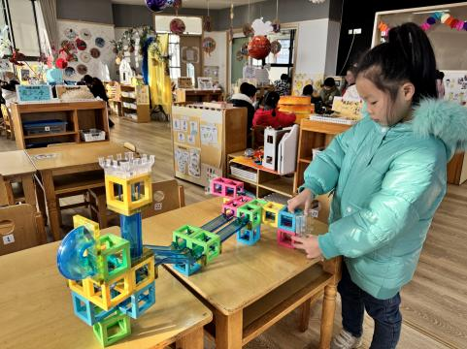
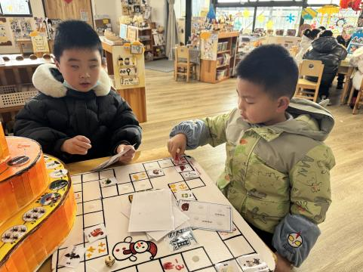 | 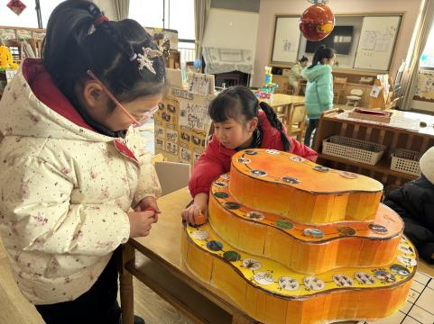 | 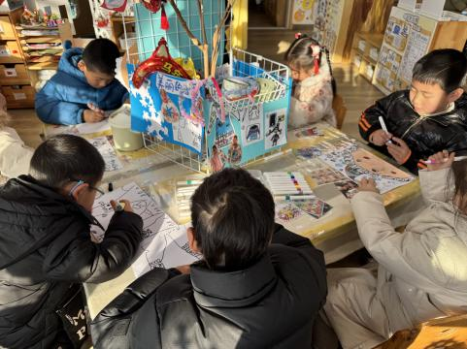
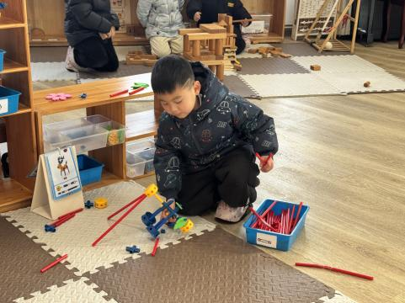 | 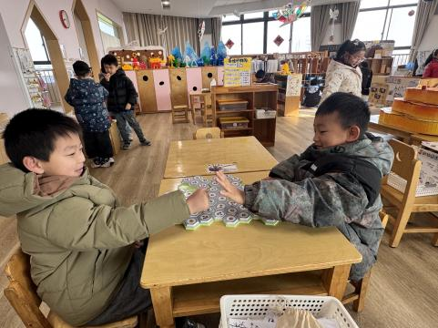

集体活动
今日，大七班学期末 “闪亮之星” 评选活动圆满落幕！活动现场氛围热烈又温馨，宝贝们带着满满的自信参与竞选，展现了别样风采。
参选宝贝们按提前准备的内容，依次进行 90 秒自荐演说，有的展示手工、绘画作品，有的现场表演儿歌、律动，还有的认真讲述自己的进步与优点，每一份真诚表达都赢得了同伴们的热烈掌声。投票环节中，孩子们秉持公平公正的态度，为心仪的小伙伴投出宝贵一票，充分展现了尊重他人、认可同伴的良好品质。
本次评选严格遵循 “自荐 + 他评” 原则，结合宝贝们本学期的综合表现，最终评选出好学之星、健康之星、巧手之星等七类奖项，每类 5 名宝贝脱颖而出。活动不仅让孩子们发现了自身闪光点，更学会了欣赏同伴的优点，在参与中收获了勇气与自信。后续我们将为获评宝贝颁发专属奖状，让每一份成长都被铭记与喝彩！
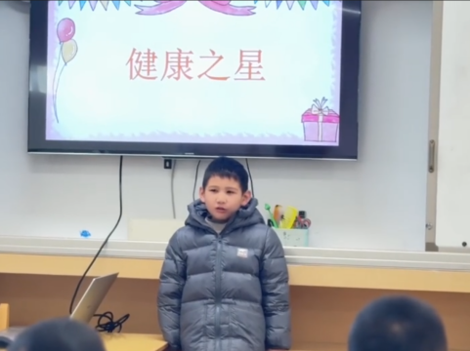 | 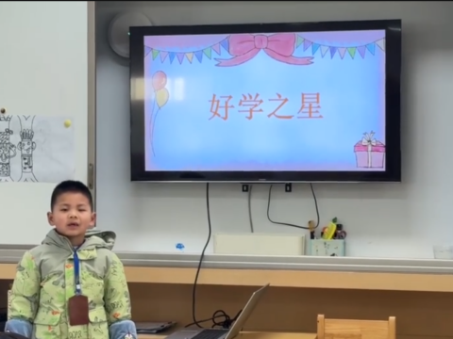 | 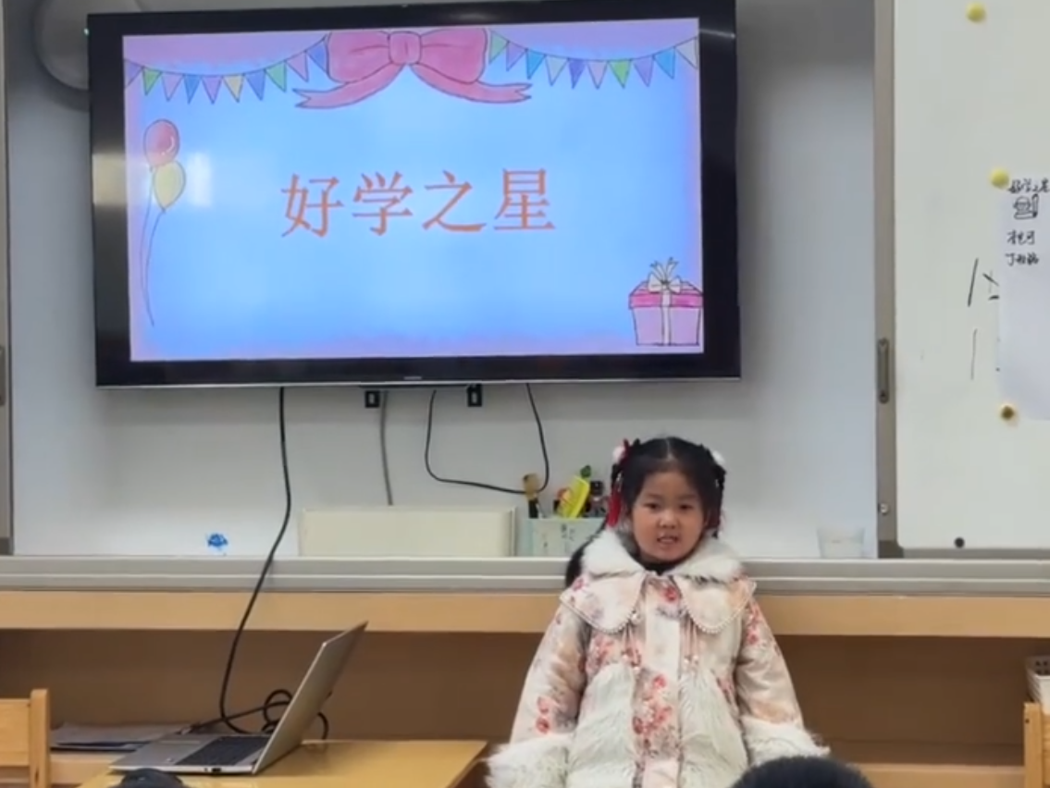
 | 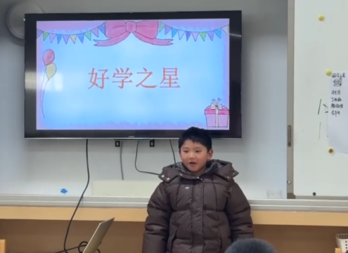 | 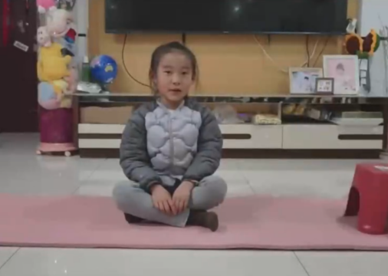

生活活动
周三餐食
午餐：西兰花意面 + 三文鱼意面 + 菌菇鸽子汤
上午点心：鲜牛奶 + 坚果拼盘 + 苹果
下午点心：汤山芋 + 梨子
周三就餐情况
午餐：
西兰花意面和三文鱼意面口感丰富，带着淡淡的番茄香，约 90% 的宝贝主动吃完了主食，“光盘” 率很高；菌菇鸽子汤清淡鲜美，宝贝们普遍愿意饮用，汤碗剩余较少。
点心：
上午的鲜牛奶、坚果拼盘配脆甜苹果，宝贝们吃得很开心，自主进食节奏稳定；下午的汤山芋软糯香甜、梨子水润清甜，宝贝们都能按需吃完，就餐状态很棒。
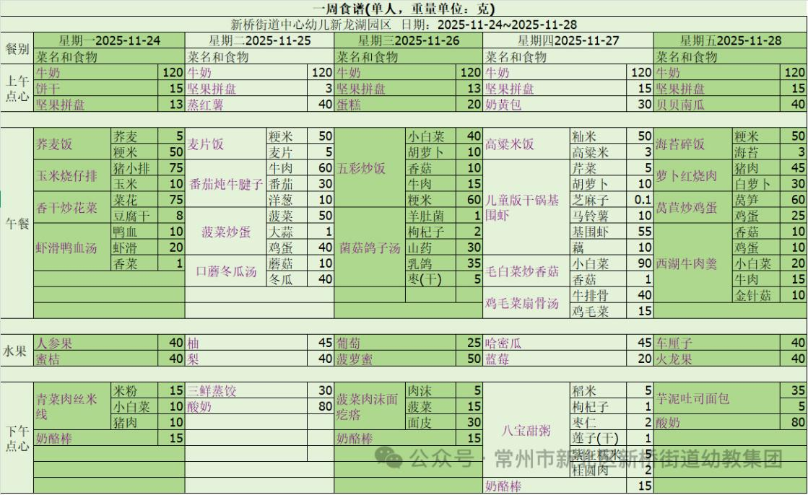

温馨提醒
时光飞逝，本学期即将结束，为了让宝贝们度过一个安全、愉快的假期前奏，特此温馨提醒：
居家安全：不触碰电源、燃气等危险物品，不独自使用刀具；阳台、窗户等高处需做好防护，不攀爬，防止坠落。
出行安全：遵守交通规则，过马路走斑马线、看红绿灯，不追逐打闹；乘坐交通工具时坐稳扶好，不将身体部位伸出窗外。
饮食安全：冬季气温较低，注意饮食温热卫生，不暴饮暴食，少吃生冷、辛辣刺激食物；不随意食用陌生人给予的食物。
人身安全：不独自外出，外出时紧跟家长；牢记家长姓名、电话及家庭住址，遇到困难及时向警察叔叔或信任的人求助。
活动安全：参加户外活动时，选择安全场地，做好保暖防护；不玩危险游戏，避免滑倒、磕碰等意外发生。
健康防护：保持规律作息，勤洗手、勤通风，做好个人卫生；根据气温变化及时增减衣物，预防感冒。
安全无小事，细节记心间～ 让我们家园携手，共同为宝贝们的健康安全保驾护航，让宝贝们在平安中收获成长，快乐迎接假期！

谢谢大家的支持与配合！
—END—
在一起的点滴都值得记录

